McMed Maciej Świerszcz Ełk, dn. {{ created_at }}
NIP 8491546237 Regon 280459052 miejscowość i data
19-311 Chruściele 22CG
E-mail: mcmed@wp.pl Tel. 785725603
……..…..……………………..
Pieczęć podmiotu

OŚWIADCZENIE

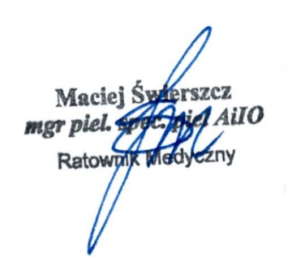
Niniejszym oświadczam, iż zapewniam na potrzeby przeprowadzenia kursu kwalifikowanej pierwszej pomocy bazę dydaktyczną dostosowaną do liczby osób uczestniczących w kursie.

..........................................................................................
(podpis i pieczęć Kierownika
podmiotu prowadzącego kurs)

